**NOMBRE: Bryan Mendoza**

**EJERCICIO 2**

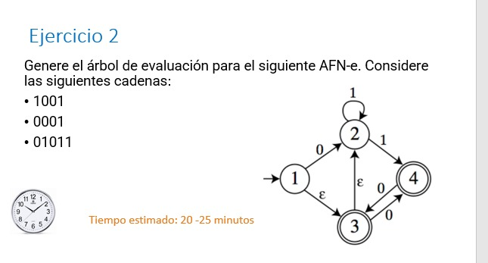

**CADENA:** 1001

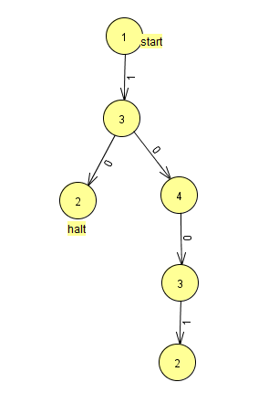

**CADENA RECHAZADA**

**CADENA:** 0001

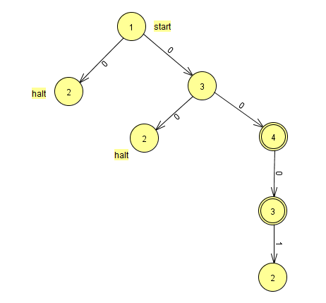

**CADENA RECHAZADA**

**CADENA:** 01011

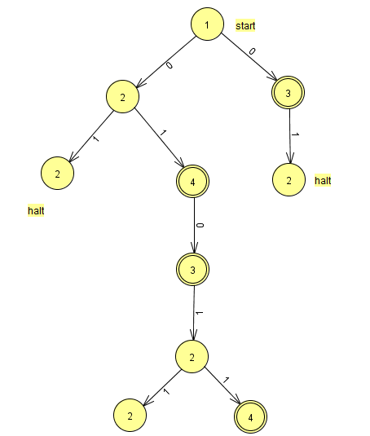

**CADENA ACEPTADA**

**EJERCICIO 3**

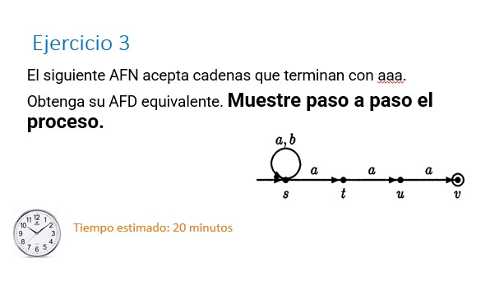

**PASO 1: Definición formal del AFN**

$$Q=\left\{s,t,u,v\right\}$$

$$Σ=\{a,b\}$$

$$δ=ΣxQ$$

|  |  |  |
| --- | --- | --- |
|  | **a** | **b** |
| **s** | {s,t} | s |
| **t** | u | $$∅$$ |
| **u** | v | $$∅$$ |
| **v** | $$∅$$ | $$∅$$ |

$$q0=s$$

$$F=\{v\}$$

**Definición formal del AFD**

**PASO 2: Calcular el número de estados de AFD**

$$Q=2^{4}=16$$

**PASO 3: Determinar los estados del AFD**

$$Q=\left\{∅,s,t,u,v,\left\{s,t\right\},\left\{s,u\right\},\left\{s,v\right\},\left\{t,u\right\},\left\{t,v\right\},\left\{u,v\right\},\left\{s,t,u\right\},\left\{s,t,v\right\},\left\{s,u,v\right\},\left\{t,u,v\right\},\left\{s,t,u,v\right\}\right\}$$

**PASO 4: Defino el lenguaje del AFD**

$$Σ=\left\{a,b\right\}$$

**PASO 5: Determino la función transición del AFD**

$$δ=ΣxQ$$

|  |  |  |
| --- | --- | --- |
|  | **a** | **b** |
| $$∅$$ | $$∅$$ | $$∅$$ |
| $$→s$$ | {s,t} | s |
| **t** | u | $$∅$$ |
| **u** | v | $$∅$$ |
| **\*v** | $$∅$$ | $$∅$$ |
| **{s,t}** | {s,t,u} | s |
| **{s,u}** | {s,t,v} | s |
| **{s,v}** | {s,t} | s |
| **{t,u}** | {u,v} | $$∅$$ |
| **{t,v}** | u | $$∅$$ |
| **{u,v}** | v | $$∅$$ |
| **{s,t,u}** | {s,t,u,v} | s |
| **{s,t,v}** | {s,t,u} | s |
| **{s,u,v}** | {s,t,v} | s |
| **{t,u,v}** | {u,v} | $$∅$$ |
| **\*{s,t,u,v}** | {s,t,u,v} | s |

**NOTA:** Los estados sombreados son los que nos sirven, ya que son los únicos a los que se puede llegar desde el estado inicial s.

**PASO 6: Determino el estado de inicialización y finalización del AFD**

$$q0=s$$

$$F=\{\{s,t,u,v\}\}$$

**PASO 7: Grafico solo con los estados que sirven**

